Dessertsked 6,25 kr/st

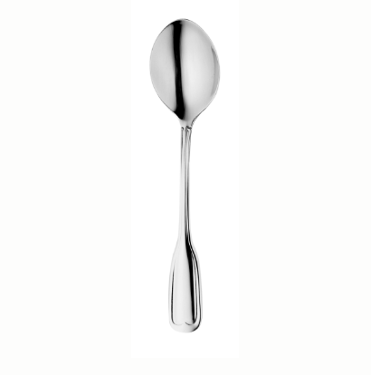

Matsked 6,25 /st

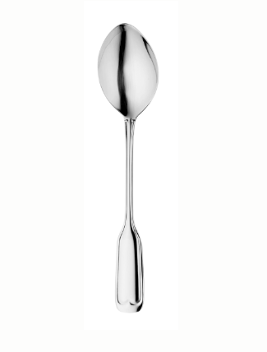

Matkniv 6,25 kr/st

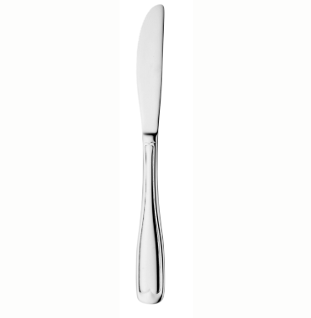

Matgaffel 6,25kr/st

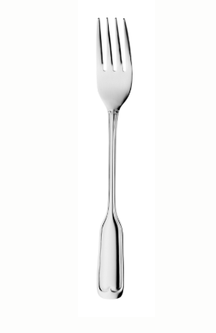

Vattenglas vigne 33cl 6,25 kr/st

En bild som visar glas, behållare, Dryckeskärl, Transparent material

AI-genererat innehåll kan vara felaktigt.

Dessertkopp/vattenglas 6,25kr/st

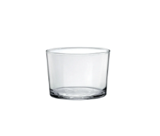

Tallrik Huvudrätt 270mm 6,25 kr/st

En bild som visar Tallrik, platta, bordsservis, Servis

AI-genererat innehåll kan vara felaktigt.

Tallrik Förrätt 190mm 6,25 kr/st

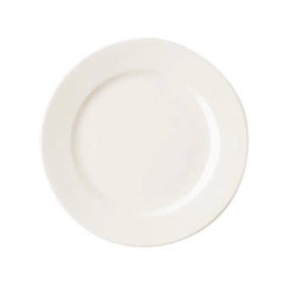

Tallrik assiette 170 mm 6,25kr/st

En bild som visar Tallrik, platta, bordsservis, Servis

AI-genererat innehåll kan vara felaktigt.

Kaffekopp med fat 12,5 kr/st

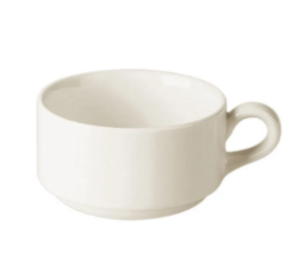En bild som visar cirkel, bordsservis, platta, kärl

AI-genererat innehåll kan vara felaktigt.

Vinglas 36,8cl 6,25kr/st

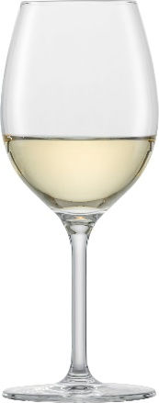

Champagneglas 21cl 6,25 kr/st

